 | Autor, Kurzbeschreibung
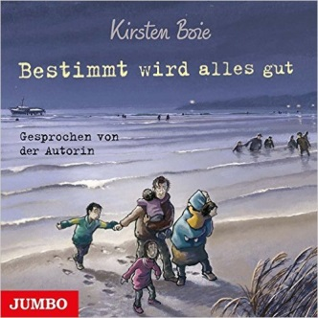 | Boie Kirsten: Bestimmt wird alles gut. 2016  Rahaf und ihre Geschwister kommen aus Syrien. Dort haben sie mit vielen Verwandten in einem großen Haus gelebt und hatten gute Freunde. Doch der Bürgerkrieg hat in den Straßen gewütet und viele Leben genommen. Ihre Eltern wollten sie in Sicherheit bringen und deswegen hat Rahafs Familie alles zurückgelassen, um nach Deutschland  zu fliehen. In Deutschland ist zum Glück kein Krieg, aber vieles ist auch hier schwer. Ihr Vater hat keine Arbeit mehr und sie kann niemanden verstehen. Doch bald lernt Rahaf Deutsch, lernt neue Freunde kennen und findet Hoffnung.  Mit Original-Ausschnitt eines Interviews mit syrischen Flüchtlingskindern und einem Gespräch mit der Autorin zum Thema.  Das gleichnamige Buch ist im Klett Kinderbuch Verlag erschienen.
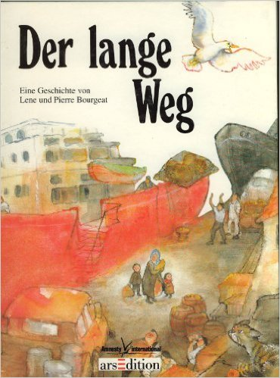 | Bourgeat Pierre: Der lange Weg. 1993  "Meine Mutter nahm uns Kinder und Amos und ging fort, ohne ein Wort des Abschieds für die, die uns kannten. Sie ging mit uns zu dem Pfad und in den dunklen Wald, vor dem ich Angst hatte. Aber der Wald war nicht gefährlich, weil uns niemand sah; nur die Tiere, die dort lebten. Wir liefen und liefen ohne anzuhalten, bis wir das andere Ende des Waldes erreichten. Wir zogen weiter und immer weiter, um über die Berge zu kommen. Auch dort blieben wir nicht. Wir mussten in ein neues Land, weit weg vom Meer und von den Bergen. Ohne meinen Hund Amos. Während das Schiff sich vom Kai, der immer kleiner wurde, mehr und mehr entfernte, habe ich ihm zugerufen, dass ich zurückkommen werde, um ihn zu holen."
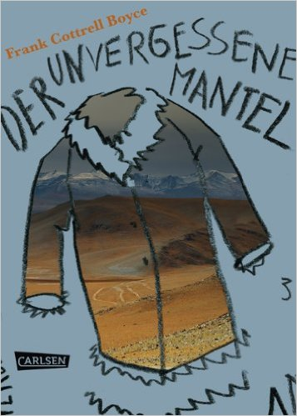 | Cottrell Boyce Frank: Der unvergessene Mantel. 2012  In Julies Klasse ist ein Neuer: Dschingis, ein Flüchtlingskind aus der Mongolei, und Julie soll sich ein bisschen um ihn kümmern. Dschingis hat schließlich keine Ahnung, wie man Fußball spielt, was man zum Schwimmen mitnimmt und warum man nicht den ganzen Tag in einem Fellmantel herumläuft. Im Gegenzug weiß Julie bald alles über die Mongolei, dass dort Riesenblumenbäume wachsen, dass man Adlern eine Mütze aufsetzt, um sie zu beruhigen und wie warm so ein Fellmantel ist. Und sie lernt, wie man einen Dämon mit Hefeteig austrickst. Doch dann, eines Nachts, werden Dschingis und seine Familie abgeholt. Sie dürfen nicht in Liverpool bleiben, sondern müssen zurück in die Mongolei ...
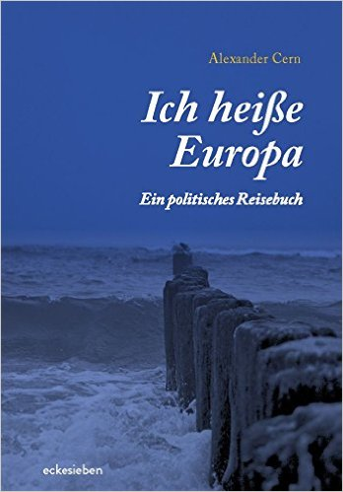 | Cern Alexander, Ich heiße Europa: Ein politisches Reisebuch, 2015  Europa schläft mit einem Gott und gerät in eine Krise. Doch je mehr sie vor dem Gott flieht, umso näher kommt sie ihm. Eine poetisch-philosophische Reise, ein Ringen um Geist und politische Identität.
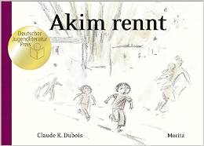 | Dubois Claude K.: Akim rennt. 2015  Ein Bilderbuch, das einem den Atem nimmt: Akim rennt um sein Leben – sein Dorf wurde von Soldaten überfallen. In Akims Dorf scheint der Krieg weit weg. Irgendwann erreicht er das Dorf am Kuma-Fluss doch: Akim wird von seiner Familie getrennt, ihr Haus zerstört. Eine unbekannte Frau nimmt sich des Jungen an. Dann aber kommen Soldaten und machen ihn zu ihrem Gefangenen. Irgendwann kann Akim fliehen: er rennt und rennt. Im Gebirge stößt er auf andere Flüchtlinge. Gemeinsam gelingt es ihnen, den Grenzfluss zu überqueren und ein Flüchtlingslager auf der anderen Seite zu erreichen. Und dort passiert ein großes Wunder: Er findet seine Mutter. Dies skizzenhafte Bilderbuch erzählt mit wenig Text, dafür aber in umso eindrücklicheren Bildern eine Geschichte, die das Schicksal so vieler Kinder dieser Welt zeigt. Claude Dubois widmet das Buch ihrer Mutter, die während des 2. Weltkriegs auch ein verlorenes Kind war.
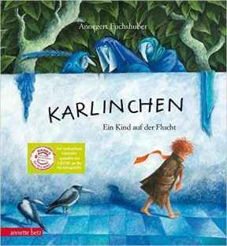 | Fuchshuber, Annegert: Karlinchen: Ein Kind auf der Flucht  Wer hilft einem Kind, das keine Heimat hat, das fremd ist und anders? Vielleicht die Steinbeißer oder die Nebelkrähen? Vielleicht die Seidenschwänze oder Schaffraffer? Märchenhaft und kindgerecht, engagiert und berührend erzählt Annegert Fuchshuber diese aktuelle Geschichte, zu der sie wunderschöne, ausdrucksvolle Bilder gemalt hat.  Annette Betz spendet 1 €/CHF pro verkauftem Exemplar an Save the Children, die weltweit größte unabhängige Kinderrechtsorganisation, die beispielhafte Flüchtlingshilfe leistet - hier und in den Krisengebieten.
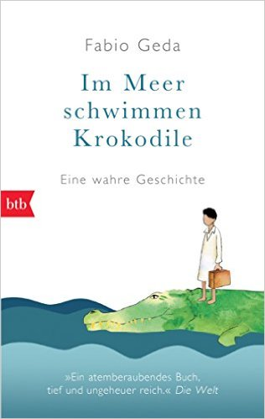 | Geda, Fabio: Im Meer schwimmen Krokodile.  Als Enaiat eines Morgens erwacht, ist er allein. Er hat nichts als seine Erinnerungen und die drei Versprechen, die er seiner Mutter gegeben hat. Mit dem Ziel, ein besseres Leben zu finden, begibt er sich auf eine lange Reise Richtung Westen. Er durchwandert die Länder des Ostens bis nach Europa. Er reist auf Lastwagen, arbeitet, schlägt sich durch, lernt das Leben von seiner grausamen Seite kennen. Und trotzdem entdeckt er, was Glück ist … Fabio Geda erzählt die wahre Geschichte des zehnjährigen Enaiatollah Akbari in einem kurzen und zu Herzen gehenden Buch: eine Geschichte, die uns den Glauben an das Gute zurückgibt.
Gemeinsam für Afrika: „Human Rights“ Für alle. Immer. Überall!“ - Unterrichtsmaterialien für die Grundschule
Was sind eigentlich Menschenrechte? Wo und für wen gelten sie? Gibt es auch spezielle Rechte für Kinder? Wie ist das in Ländern Afrikas? Und was können wir dazu beitragen, dass Menschen weltweit ihre Rechte wahrnehmen können?
Um diese und weitere Fragen geht es in diesen Unterrichtsmaterialien. Anhand von Kurzgeschichten, Bildern, Spielen und einfachen Aufgaben lernen Grundschüler/innen ihre eigenen Rechte kennen und erfahren Unterschiede und Gemeinsamkeiten zwischen der Menschenrechtssituation bei uns und jener in Ländern Afrikas.

Unter diesem Link können Sie die Handreichungen herunterladen bzw. bestellen.
http://www.gemeinsam-fuer-afrika.de/schulkampagne/angebot-fur-schulen/schulmaterial/
Gemeinsam für Afrika: „Human Rights“ Für alle. Immer. Überall!“ - Unterrichtsmaterialien für die Sekundarstufe
Was sind eigentlich Menschenrechte und warum sind sie so wichtig? Gelten überall auf der Welt die gleichen Menschenrechte? Gibt es Unterschiede zwischen der Menschenrechtssituation bei uns und jener in Ländern Afrikas? Und vor allem: Was können wir dazu beitragen, dass Menschenrechte weltweit geschützt und gestärkt werden? Um diese und weitere Fragen geht es in diesen Unterrichtsmaterialien, die klassenstufen- und fächerübergreifend konzipiert sind. Schülerinnen und Schüler lernen Menschenrechtskonventionen, wichtige Grundrechte und herausragende Kämpfer/innen für die Menschenrechte kennen. Darüber hinaus befassen sie sich mit Menschenrechtsverletzungen, die Menschen aus Afrika dazu bewegen, ihre Heimat zu verlassen und, zum Beispiel bei uns, Asyl zu suchen.

Unter diesem Link können Sie die Handreichungen herunterladen bzw. bestellen.
http://www.gemeinsam-fuer-afrika.de/schulkampagne/angebot-fur-schulen/schulmaterial/

Gemeinsam für Afrika: „Armut und Hunger beenden“ - Unterrichtsmaterialien für die Grundschule
Im Fokus dieser Unterrichtsmaterialien stehen die Chancen, Potenziale und strukturellen Hemmnisse zur Bekämpfung von Armut und Hunger in Afrika. Fallbeispiele aus der entwicklungspolitischen Praxis beleuchten die Themen Armut, Ernährung und Hunger, Ressourcenreichtum und (Fairen) Handel. Die Materialien ermöglichen Schüler/innen im Sinne des kompetenzorientierten Lernens, sich spielerisch mit der Thematik auseinanderzusetzen, Handlungsmöglichkeiten im eigenen Alltag zu erkennen und aktiv zu werden. Didaktisch aufbereitete Arbeitsblätter eignen sich für den Unterricht in den verschiedenen Fächern und Klassenstufen der Grundschule und bieten viele Aktionsideen.

Unter diesem Link können Sie die Handreichungen herunterladen bzw. bestellen.
http://www.gemeinsam-fuer-afrika.de/schulkampagne/angebot-fur-schulen/schulmaterial/

Gemeinsam für Afrika: „Armut und Hunger beenden“ - Unterrichtsmaterialien für die Sekundarstufe I und II
Im Fokus dieser Unterrichtsmaterialien stehen die komplexen Ursachen und Wirkungen von Armut und Hunger in Afrika. Fallbeispiele aus der entwicklungspolitischen Praxis beleuchten die Themen Armut, Ernährungssicherheit, Nahrungsmittelverschwendung, Ressourcenreichtum und internationale Handelsstrukturen. Arbeitsblätter zu den einzelnen Schwerpunkten richten sich an die verschiedenen Klassenstufen der Sekundarstufe I und II, sind fächerübergreifend konzipiert und ermöglichen eine differenzierte und kritische Auseinandersetzung mit den globalen Zusammenhängen, die Armut und Hunger in afrikanischen Ländern bedingen.

Unter diesem Link können Sie die Handreichungen herunterladen bzw. bestellen.
http://www.gemeinsam-fuer-afrika.de/schulkampagne/angebot-fur-schulen/schulmaterial/

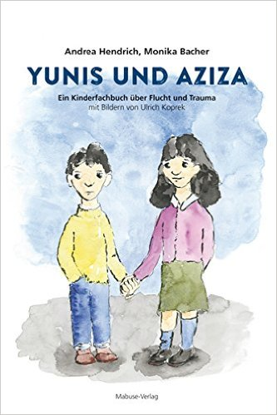 | Hendrich Andrea, Bacher Monika, Koprek Ulrich, 2016  Yunis und Aziza. Ein Kinderfachbuch über Flucht und Trauma  Im Kindergarten beginnt der Tag. Neben Frau Müller, der Kindergärtnerin, stehen zwei neue Kinder: Aziza und Yunis. Die Geschwister sind erst seit drei Monaten in Deutschland. Sie haben eine lange Reise hinter sich, die auch manchmal gefährlich war. Yunis und Aziza sind Flüchtlingskinder. Sie sind in sich gekehrt und reden kaum. Wie Erwachsene und Kinder mit ihnen umgehen können, zeigt dieses sensible Kinderfachbuch auf. Ein Fachteil erklärt Hintergründe von Flucht und Trauma. Darüber hinaus gibt er Tipps, wie es gelingen kann, Flüchtlingskindern und deren Familien wieder Sicherheit und Freude zu vermitteln. Das Buch richtet sich an alle, die Kindern das Thema Flucht und Trauma behutsam und verständlich erklären wollen.
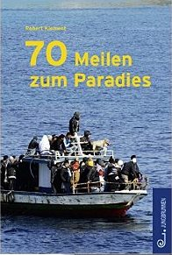 | Klement Robert: 70 Meilen zum Paradies, 2013  Siad, ein junger Krankenpfleger aus Somalia, und seine Tochter Shara warten in Tunesien gemeinsam mit anderen Flüchtlingen aus Afrika, bis Schlepper sie nach Europa bringen. Ihr Ziel ist Lampedusa, das Tor zu einer Zukunft, von der sie sich Sicherheit und Wohlstand erhoffen.  Schließlich ist es so weit. Mit 55 anderen Flüchtlingen drängen sie sich in einem kleinen, altersschwachen Kutter. Die Reise wird zum Albtraum: Der Kapitän wurde erpresst und hat keine Ahnung, wie man ein Schiff navigiert. Der Motor fällt aus und während eines Sturmes werden drei Passagiere von Bord gespült. Als sie von der italienischen Küstenwache aufgegriffen werden, taumeln ausgemergelte und halb verdurstete Menschen von Bord.  Das vermeintliche Paradies entpuppt sich als Flüchtlingslager. Dort müssen sie unter menschenunwürdigen Bedingungen warten, bis entschieden ist, ob sie einreisen dürfen oder zurückgeschickt werden.  Siad und Shara träumen davon, nach Kanada auszuwandern, wo Siad Arbeit als Krankenpfleger finden könnte. Ein Traum, den sie mit aller Kraft verwirklichen wollen.
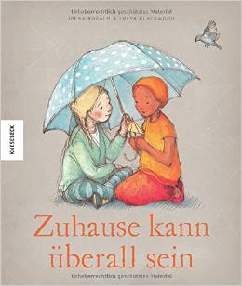 | Kobald Irene: Zuhause kann überall sein. 2015  Das kleine Mädchen Wildfang musste seine Heimat verlassen und vor dem Krieg in ein fremdes Land fliehen. Alles dort scheint kalt, abweisend und vor allem fremd: die Menschen, die Sprache, das Essen und sogar der Wind. Wildfang möchte sich am liebsten nur noch in ihre geliebte Decke wickeln, die gewebt ist aus Erinnerungen und Gedanken an zuhause. Doch dann trifft sie im Park ein anderes Mädchen, das ihr nach und nach die fremde Sprache beibringt und mit ihr lacht. Und so beginnt Wildfang wieder eine Decke zu weben aus Freundschaft, neuen Worten und neuen Erinnerungen, die sie wärmt und in der sie sich zuhause fühlt. Ein wärmendes Buch über Integration und das Ankommen in einer neuen Umgebung.
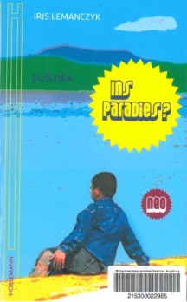 | Lemanczyk Iris,: Ins Paradies? 2015  Adnan ist 13 Jahre alt und lebt auf der tunesischen Insel Djerba. Seine Mutter ist arbeitslos, sein Vater nach einem Schlag auf den Kopf während einer Demonstration gegen den früheren Machthaber Ben Ali Invalide. Die Not der vierköpfigen Familie ist groß. Deshalb wird Adnan, der älteste Sohn, auf die glückverheißende Reise nach Europa geschickt. Er soll mit dem Boot nach Lampedusa geschleust werden und von dort weiter nach Frankreich, ins vermeintliche Paradies. Nach einer lebensgefährlichen Überfahrt in einem überfüllten Flüchtlingsboot erreicht Adnan gemeinsam mit der neugewonnenen somalischen Freundin Dhura, die ebenfalls allein unterwegs ist, die italienische Insel und später Deutschland. Dort wird es einen Neuanfang für ihn geben. Das neue Jugendbuch von Iris Lemanczyk beruht auf Tatsachen und beleuchtet die aktuelle Geschichte Tunesiens sowie zwei Schicksale von minderjährigen Flüchtlingen.
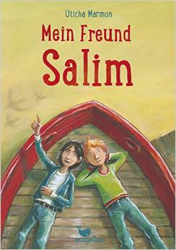 | Marmon Uticha: Mein Freund Salim. 2015  Obwohl Hannes und seine Schwester Tammi nicht immer ein Herz und eine Seele sind, halten die Geschwister zusammen, wenn es darauf ankommt. Zum Beispiel wenn eine Geisterbahn für das Schulfest gebaut werden soll. Oder wenn der Vogeljunge plötzlich in ihrem Leben auftaucht und alles durcheinanderwirbelt. Salim heißt er und spricht kein einziges Wort Deutsch. Aber das ist Hannes und Tammi egal, denn für sie steht fest: Freunde müssen nicht dieselbe Sprache sprechen, um einander verstehen zu können. Nach und nach erfahren die beiden, warum Salim immer ganz allein am Schulzaun steht. Sich manchmal in Schränken versteckt. Und warum er so fürchterliche Angst hat. Salim ist ein Flüchtling aus Syrien. Auf dem langen Weg nach Europa hat er das Allerwichtigste verloren: seine Familie.
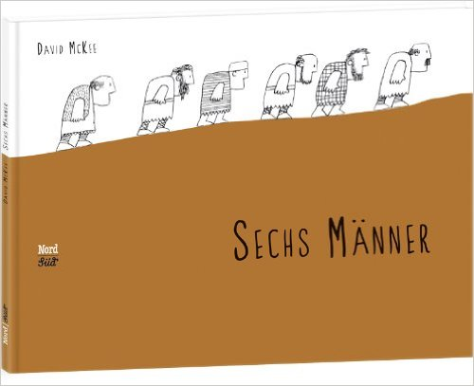 | McKee David: Sechs Männer. 2014  Sechs Männer ziehen aus, um ein friedliches, einfaches Leben zu führen. Doch als sie mit ihrem Hof reicher werden, beginnen sie sich um ihren Reichtum zu sorgen - so heuern sie sechs Soldaten an, die den Hof bewachen sollen. Und die Geschichte nimmt ihren Lauf. Eine besonders scharfsinnige Parabel zum Thema Krieg, die auch Kinder verstehen.
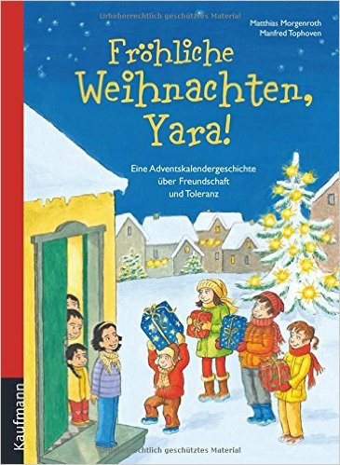 | Morgenroth Matthias: Fröhliche Weihnachten, Yara. 2015  Feiern Muslime eigentlich Weihnachten, fragt sich Klara, als sie und ihre Freunde die Flüchtlingskinder Yara, Sami und Kian kennenlernen. Nein, aber man kann ja trotzdem zusammen ein schönes Adventsfest feiern! Und nicht nur die Kinder, sondern auch die Erwachsenen lernen, dass jeder anderen helfen und Gutes tun kann. Und das nicht nur in der Weihnachtszeit … - Wichtiges Thema: Toleranz gegenüber Fremden - Für jeden Adventstag ein Kapitel - Stimmungsvoll illustriert
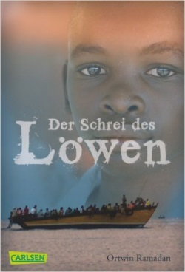 | Ramadan Ortwin: Der Schrei der Löwen. 2012  Der 16-jährige Yoba und sein kleiner Bruder Chioke leben als Straßenkinder in Nigeria, in Westafrika. Als Yoba einen Auftrag für den örtlichen Gangsterboss erledigt und plötzlich in den Besitz einer Tasche mit Geld gelangt, ist das ihre große Chance: Sie fliehen und lösen bei einem Menschenschleuser ein Ticket nach Europa. Wie so viele andere wollen sie es auf eines der Flüchtlingsboote nach Sizilien schaffen. Doch der Weg dorthin ist lang - und viel gefährlicher als gedacht.
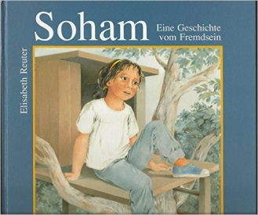 | Reuter Elisabeth: Soham – eine Geschichte vom Fremdsein 1993  Elisabeth Reuter will mit dieser aktuellen Geschichte Verständnis für die Menschen wecken, die bei uns Asyl suchen. Sie erzählt von Soham und ihrer Familie, die seit kurzem hier leben. Soham ist froh, dem Krieg in ihrem eigenen Land entflohen zu sein. Doch hier, in der Fremde, kommen ganz neue Probleme auf sie zu. Viele Menschen begegnen ihr mit Mißtrauen oder Feindseligkeit. Sie erlebt, wie die Kinder sich von ihr fernhalten und leidet sehr unter diesem Ablehnung. erst als sie eines Tages sogar von der Schule wegläuft, greift ihr Lehrer ein und sorgt dafür, daß sich alle durch das gemeinsame Gespräch besser kennenlernen.
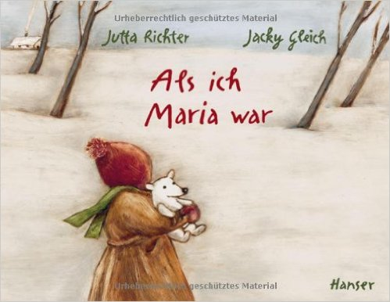 | Richter Jutta: Als ich Maria war. 2010  Wenn man neu hergezogen ist, hat man es nicht leicht. Man ist erst mal ein Außenseiter. Wie gerne würde das Mädchen zu Weihnachten im Krippenspiel die Maria spielen, aber die spielt schon Brigitte mit den langen Haaren. Eine dunkelhäutige Maria mit kurzen Haaren, das geht nun wirklich nicht. Doch dann fällt Brigitte aus, und das Mädchen muss spontan einspringen, den Text kann sie in- und auswendig, und am Ende gibt es tosenden Applaus. Ein ungewöhnliches Bilderbuch über Religion, Anderssein und Toleranz, illustriert von Jacky Gleich.
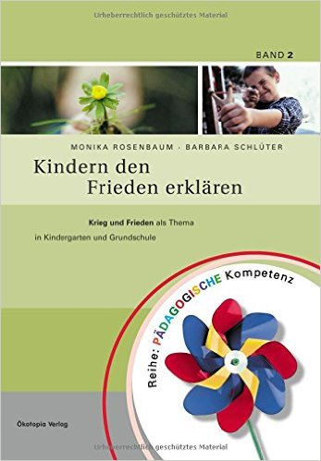 | Rosenbaum Monika: Kindern den Frieden erklären. 2013  Krieg und Frieden ein Thema für Kindergarten und Grundschule? In der Reihe: Pädagogische Kompetenz zeigen die Autorinnen anhand ausführlicher Hintergrund-Informationen und einer Fülle von praktischen Aktionen, wie Krieg kindgerecht zum Thema gemacht und Frieden gemeinsam gelebt werden kann. Da wird die historische Entwicklung des Krieges verknüpft mit Piraten- oder Ritterspiel und der Philosoph Immanuel Kant entwirft Regeln für den Ewigen Frieden in der Kindergruppe. Aktuelle Kriegs- und Gewaltdarstellungen in den Medien werden ebenso aufgegriffen wie der Umgang mit Kriegsangst bei Kindern. Ausführlich stellen die Autorinnen einen konstruktiven Umgang mit Konflikten in einer friedlichen Welt vor und bieten mit Geschichten, Aktionen, Theater, Wahrnehmungs- und Tobespielen Anlässe zur konkreten Umsetzung. Ergänzend finden sich Anregungen für die Arbeit im Team und auf Elternabenden.
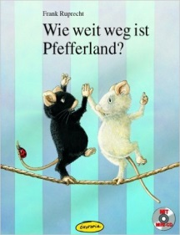 | Rupprecht Frank: Wie weit weg ist Pfefferland? 2004  Molli und Wolle, zwei weiße Mäusekinder, bewohnen mit ihren Eltern das schönste Haus in der Straße. Eines Tages klopft ein schwarzer Mäusejunge an die Tür, auf der Flucht vor Krieg und Vertreibung in seiner Heimat. Während Molli ihn in der Dachkammer versteckt, wollen die Eltern den fremden Schwarzpelz möglichst schnell wieder loswerden...
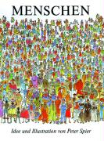 | Spier Peter, Menschen 1981  Ein Bilderbuch, das die Unterschiede der Menschen unter verschiedensten Aspekten und somit zur Verständigung und Toleranz beiträgt. Bilderbuch im Großformat 25,7 x 33,5 cm. Ab 4 Jahren
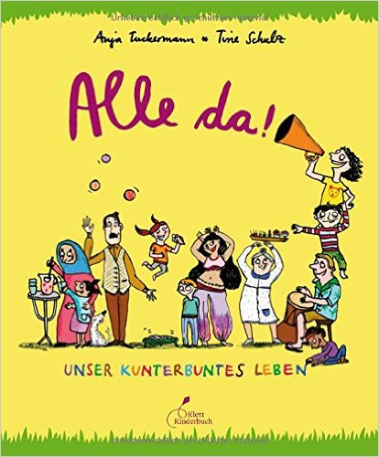 | Tuckermann Anja: Alle da! 2014  Samira ist in einem Boot und einem Lastwagen aus Afrika gekommen. Amad vermisst seine Fußballfreunde im Irak, aber weil dort Krieg war, musste er weg. Jetzt schießt er seine Tore mit neuen Freunden in Düsseldorf. Dilara ist in Berlin geboren, kann aber perfekt türkisch und feiert gerne das Zuckerfest. Ihre Familie kam vor Jahren aus Anatolien, weil es hier Arbeit gab. Wir kommen fast alle von woanders her, wenn man weit genug zurück denkt. Jetzt leben wir alle zusammen hier. Das kann spannend sein und auch manchmal schwierig. Auf jeden Fall wird das Leben bunter, wenn viele verschiedene Menschen von überallher zusammenkommen. Anja Tuckermann und Kristine Schulz zeigen in diesem quirligen Buch, wie reich wir sind! Ein freundliches und offenes Buch über unser multikulturelles Miteinander
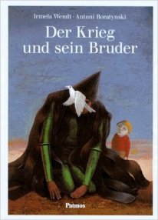 | Wendt Irmela: Der Krieg und sein Bruder. 1993  Die Mächtigen ersinnen ständig neue Möglichkeiten, den Krieg zu verjüngen durch immer modernere Waffen. Dem Krieg gefällt das sehr, bis ihn der seltsame Gedanke beunruhigt, er sei, ehe er der Krieg wurde, schon einmal ein anderer gewesen. So wandert er zurück durch die Jahrtausende, bis zu seinem Ursprung.  Stand: 14.11.2016

